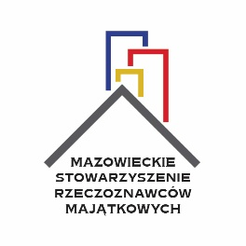

Z A P R O S Z E N I E

Mazowieckie Stowarzyszenie Rzeczoznawców Majątkowych w Warszawie
zaprasza na dwudniowe szkolenie online w ramach doskonalenia zawodowego

PODEJŚCIE DOCHODOWE W WYCENIE NIERUCHOMOŚCI KOMERCYJNYCH -
- WARSZATY

WYKŁADOWCA: dr hab. Dariusz Trojanowski

TERMIN : 10-11 grudnia 2020 r. (CZWARTEK, PIĄTEK)
w godz. 9.00 – 16.00 (czw.), 9.00-12.15 (pt.)

MIEJSCE: online

CZAS SZKOLENIA: 12 godzin edukacyjnych (6 pkt warsztatowych)

KOSZT: 100,00 zł - dla członków Mazowieckiego SRM
250,00 zł - dla pozostałych uczestników

Uczestnicy otrzymają online zaświadczenie o odbytym szkoleniu.

Zapraszamy

Zarząd
Mazowieckiego Stowarzyszenia Rzeczoznawców Majątkowych

